今振り返る、東日本大震災とメディア
−ドキュメンタリー番組における〈被災者〉と〈報道者〉—
2017.3.17 第48回メディアとことば研究会 於・学習院大学
学習院大学 遠藤 薫
【要旨】
あの大震災からもう6年が経った。しかし、多くの人たちが、いまも、元の生活を取り戻せずにいる。直接的な被害を受けなかった者たちもまた、あの揺れやテレビ画面に映し出される状況を身体的感覚として記憶している。私は、2012年3月に、『メディアは大震災・原発事故をどう語ったか−−報道・ネット・ドキュメンタリーを検証する』（東京電機大学出版局）を上梓した。そこではさまざまな角度から震災直後の「メディアに現れた〈語り〉」について分析を行った。その中の一つとして取りあげたのが、「ドキュメンタリー」であり、そこに現れた〈被災者〉-〈報道者〉の間の関係性、および〈語り〉と地域社会の関係に着目した。今回の講演では、大震災・原発事故に関してその後制作されたドキュメンタリー作品が、その〈語り〉をいかに時系列的に変化させているか、あるいは変化していないか。そこから何が明らかになるか、などについて論じたい。

CONTENTS
- １．なぜいま、ドキュメンタリーか？
- ２．東日本大震災とドキュメンタリー
  - ２．１ 東日本大震災におけるドキュメンタリーの位置
  - ２．２ 東日本大震災における“報道者”と“被災者”
- ３．ドキュメンタリーが創り出す社会的空間
  - 間メディア社会における公共圏としてのドキュメンタリー
- ４．あれから6年ドキュメンタリーは何を語るか
  - 東日本大震災における“死”
- ５．小括と今後の課題

１．なぜいま、ドキュメンタリーか？

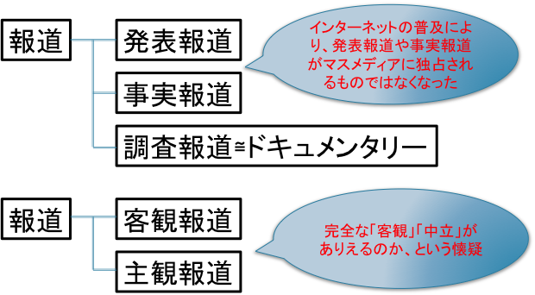

２．東日本大震災とドキュメンタリー
２．１ 東日本大震災におけるドキュメンタリーの位置
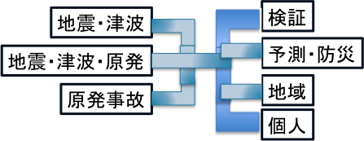
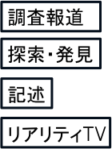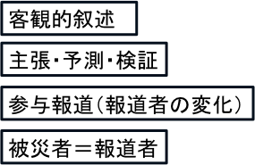

２．２ 東日本大震災における“報道者”と“被災者”

その映像を映したのは誰か
釜石〈宝来館〉をめぐる被災者と報道者

2011年4月10日放送NNN’11ドキュメント「津波にのまれた女将」
内部視点
- 過去−現在−未来
- 個別性
- 女将を中心とした関係性に注目
- 「大漁旗」の象徴性
- BGMなし

2011年5月8日放送NHK「ハマナスの咲くふるさとにもどりたい」
外部視点
- 過去−現在−未来
- 個別性
- 女将を中心とした関係性に注目
- 「大漁旗」の象徴性
- BGMなし

３．ドキュメンタリーが創り出す社会的空間−−間メディア社会における公共圏としてのドキュメンタリー
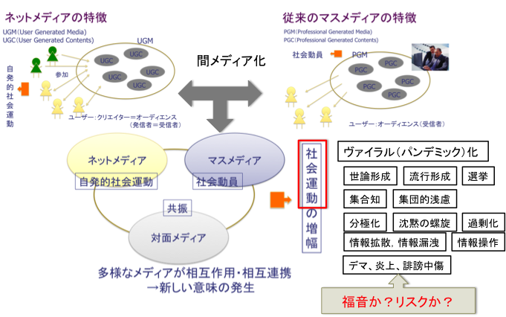
進行する〈現実〉

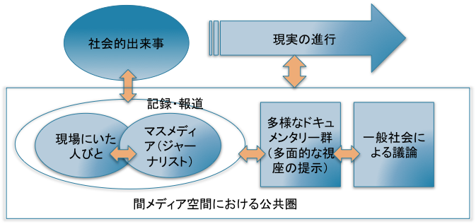

４．あれから6年ドキュメンタリーは何を語るか−−東日本大震災における“死”

東日本大震災関連
ドキュメンタリー作品数推移
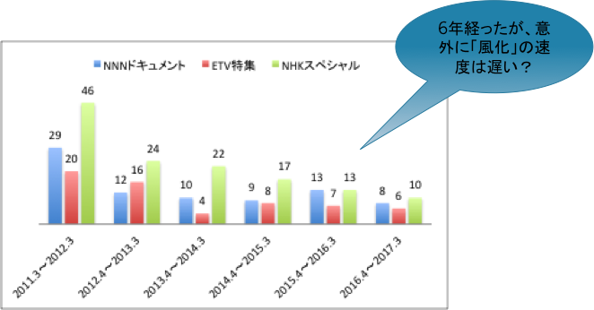

なぜ風化の速度が遅いのか？
- 現在も「復興」からはほど遠い
- 現代社会が直面している問題が極限的な形で現れている
  - 少子化、高齢化
  - 過疎化
  - 地域の崩壊
  - 大規模災害の脅威
  - エネルギー・環境問題
- 人間にとって根源的な問題である「死」の露出

東日本大震災＝あまりにも膨大な数の不条理な“死”と“喪失”

報道における“死”の表現
- 東日本大震災報道における「死」の映像表出の抑制
- 国内では当然視
- 現代メディアにおける“死”の表彰の忌避
- 反復再生災害映像による災害ストレス、共感疲労、PTSD発生問題

東日本大震災ドキュメンタリーに
おける”死”の表徴
- 暗示的表現
- 植物、動物による代替
- テーマの“ずらし”

東日本大震災ドキュメンタリーにおける間接的な”死”との対峙

“ドキュメンタリー”の境界
- 「亡き人との“再会” ～被災地 三度目の夏に～」

「漂流ポスト」「風の電話」・・

「“あの日の映像”と生きる」2015.3.11
- 人が流されている姿は放映されません。亡くなっているからです。」

「私を襲った津波～その時 何が起きたのか～」2016.3.11

棄てられたものたち

“死の表徴”を再考する
- メディアにおいて“死の表徴”を軽々しく扱うことには慎重でなければならない。
- それを前提としつつ、メディアにおける“死の表徴”を再考する必要がある。
  - “死の表徴”を安易に避けることは、かえって、“死との対峙”をないがしろにし、“死の遺したもの”を抑圧することもある
  - “死の表徴”の回避は、場合によっては、“死”の禁忌化に繋がり、差別感情の原因ともなり得る
- “死の語り”は、ときに実証不能な領域に接近する。このこととどう向き合うか。

５．小括と今後の課題
本報告の小活
- 「ドキュメンタリー」は、それ自体が、多面的な視座を内部に含んだ記録・調査・記述であり、豊富な読み取りを可能にする小宇宙である。
- と同時に、ある「社会的事実」に対して、さまざまな「ドキュメンタリー」が可能であり、実際に制作されている。それらの間の関係を考えることにより、「社会的事実」についてさらに立体的な理解が可能になる。
- また、それら「ドキュメンタリー」群の相互関係のネットワークは、われわれの時代の社会意識を表出しているともいえる。
- さらに、こうした「ドキュメンタリー」群は、現実に影響を与えつつ、現実の経時変化に伴って、変化していく。
- これらを総合的に捉えていくことによって、〈社会〉のダイナミズムに関する共有理解を構成すると同時に、これを公共圏としていくことができるのではないか

今後の課題
- われわれは十分に「ドキュメンタリー」の空間を読み取れているか？公共圏とし得ているか？
- 「ドキュメンタリー」の陥穽
  - 過剰な客観性の放棄
  - 物語性、情緒性への過剰な依存
- ドキュメンタリーの失敗（？）
  - Ex.“NHKスペシャル「STAP細胞」番組に「人権侵害あ った」、BPOが小保方氏の主張認める ”（2017.2.10）
  - Ex.“「ニュース女子」BPOが審議入りへ MXテレビ「裏付け適切でなかった」と報告” （2017.2.10）

【関連拙稿】
遠藤薫（編著）［2011］『大震災後の社会学』講談社現代新書
遠藤薫［2012］『メディアは大震災・原発事故をどう語ったか』東京電機大学出版局
遠藤薫［2012］「検証！震災特番 フジテレビ」『GALAC』2012年6月号
遠藤薫［2013］「民放ドキュメンタリーは何を語ってきたか」『月刊民放』2013年3月号
その他

【遠藤薫プロフィール】
東京大学教養学部基礎科学科卒業
東京工業大学大学院博士課程修了（社会学，博士（学術））
信州大学人文学部文化情報論講座助教授
東京工業大学大学院社会理工学研究科価値システム専攻助教授
学習院大学法学部政治学科教授（社会学）

日本学術会議第一部会員社会学委員会委員長
社会学系コンソーシアム理事長
横断型基幹科学技術研究団体連合副会長
社会情報学会 副会長
数理社会学会 副会長
日本社会学会 理事
国立国会図書館制度審議会委員
マスコミ学会企画委員
その他

【主な近著】
遠藤薫，2009.9，『聖なる消費とグローバリゼーション−−社会変動をどうとらえるか１』勁草書房
遠藤薫，2009，『メタ複製技術時代の文化と政治−−社会変動をどうとらえるか2』勁草書房遠藤薫，2010.6，『三層モラルコンフリクトとオルトエリート−−社会変動をどうとらえるか3』勁草書房
遠藤薫，2010，『日本近世における聖なる情動と社会変動−−社会変動をどうとらえるか４』勁草書房長尾真・遠藤薫・吉見俊哉編著，2010，『書物と映像の未来----グーグル化する世界の知の課題とは』岩波書店遠藤薫，2011.6，『間メディア社会における〈世論〉と〈選挙〉−−2008年オバマ選挙と2009年総選挙』東京電機大学出版局
遠藤薫・編著『グローバリゼーションと都市変容』、2011.10、世界思想社
遠藤薫、2013.6.25、『廃墟で歌う天使−−ベンヤミン『複製技術時代の芸術作品』を読み直す』現代書館
遠藤薫・共編著、2013.7.15『グローバリゼーションと社会学: モダニティ・グローバリティ・社会的公正』ミネルヴァ書房
遠藤薫・編著、2014.10『間メディア社会におけるジャーナリズムとは何か−−ソーシャルメディアは公共性を変えるか』東京電機大学出版局
遠藤薫・編著、2016『ソーシャルメディアと〈世論〉形成』東京電機大学出版局
遠藤薫（横幹〈知の統合〉編集委員会）・編、2016『〈知の統合〉は何を解決するのか—モノとコトのダイナミズム（横幹〈知の統合〉シリーズ第１巻）』東京電機大学出版局
遠藤薫（横幹〈知の統合〉編集委員会）・編、2016『カワイイ文化とテクノロジー（横幹〈知の統合〉シリーズ第３巻）』東京電機大学出版局
遠藤薫・今田高俊・佐藤嘉倫編、2016、『社会理論の復興』ミネルヴァ書房
その他多数

